重庆市九龙坡区西彭镇第三中学2016届九年级上学期期末考试物理试题及答案
（全卷共四大题，满分80分，理化合堂考试时间：120分钟）
一、单项选择题（每题3分，共24分）
1．以下物理量是同学们进行估测的数据，你认为数据明显符合实际的是
A．家用电风扇的额定功率约为2000W
B．教室里一只日光灯正常工作时的电流约为0.2A
C．一节干电池的电压为22 V
D．220V的电压对人体是安全的
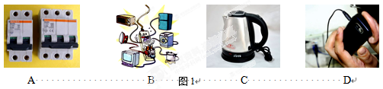
2．如图1所示的实例中，符合安全用电要求的是

A．家庭电路中安装空气总开关后，就绝对安全了
B．多个大功率用电器同时使用一个插座
C．电水壶金属外壳接地
D．手机充电时接打电话
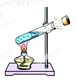
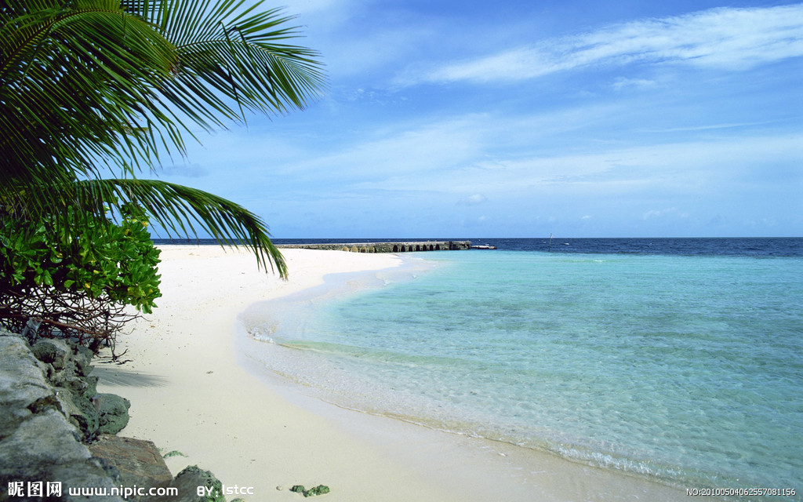
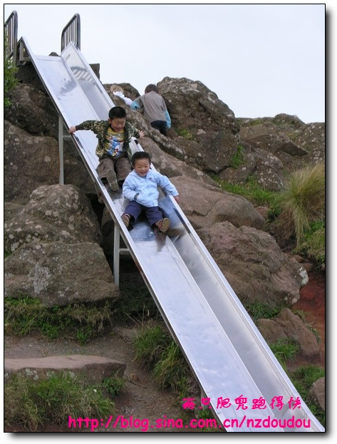
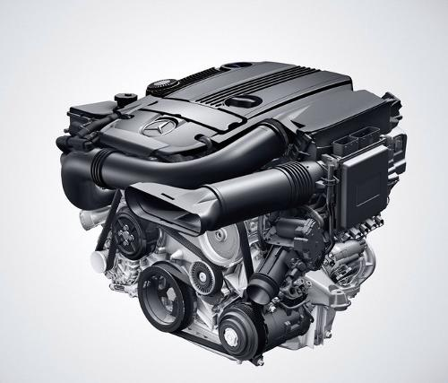
3．对于图2情境中热学知识的总结，下列说法正确的是
图2
A
B
C
D

A. 热机利用机械能转化成内能来工作
B. 海边昼夜温差小是因为水的比热容小
C. 小孩从滑梯下滑时臀部发热，小孩的机械能转化为内能
D. 试管内水蒸气将木塞冲出，水蒸气温度升高，其内能增加
4．如图3所示的电子体温计，通过流过半导体制成的感温头的电流来反映人的体温，这利用了半导体
A．良好的导电特性
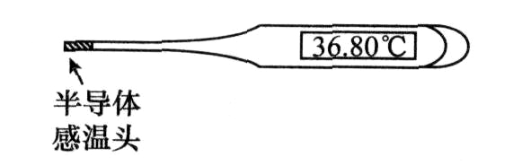
B．良好的绝缘特性
图3
C．电阻随光照变化而变化的特性
D．电阻随温度变化而变化的特性
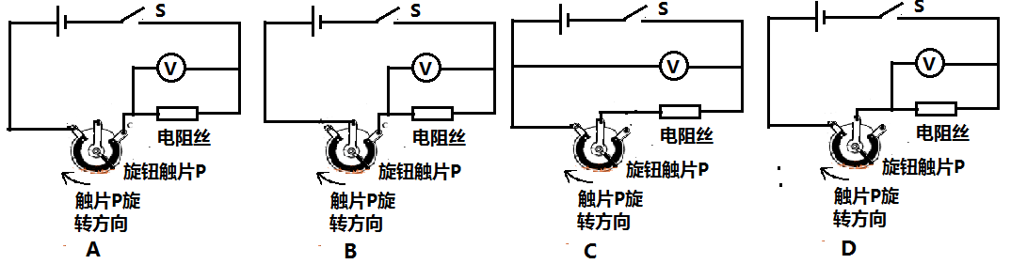
5．小明想设计一种能反映并可调节高低的电热毯电路，其原理是：顺时针转动旋钮型变阻器触片，通过电热丝的电流增大，产热加快，温度升高，反映温度高低的“仪表”（电压表）示数变大，在图4的电路图中符合设计要求的是
图4

6．如图5所示，关于下列图像的说法中，正确的是
A．图甲表示导体b的电阻小于导体a的电阻
B．图乙表示白炽灯钨丝的电阻随温度的变化关系
C．图丙表示电阻一定时，其实际电功率与电流平方的关系
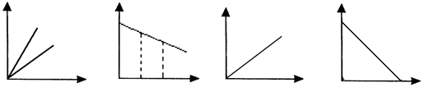
D．图丁表示一定质量的水其比热容随温度的变化关系
甲 乙 丙 丁
I/A
U/V
a
b
R/Ω
t/℃
P/W
I²/A²
c/ J·(kg·℃)^{－1}
t/℃
t₁ t₂
图5
O O O O

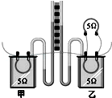
图6

7．在探究电流产生的热量与什么因素有关时，小明设计了如图6的实验装置．甲、乙两个透明容器中密封着等量的空气，里面各放有一根5Ω的电阻丝，其中乙容器将一个5Ω的电阻丝与容器内5Ω电阻丝并联，两个U型管中装有等量的水．把这个装置接入电源，利用这套装置可来探究电流产生热量
A．与电压的关系 B．与电阻的关系
C．与电流的关系 D．与电能的关系
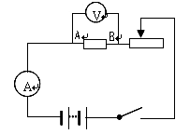
8．在探究“电压一定时，电流与电阻关系”的实验中，电路如图7所示。先在 A、B间接入5Ω的定值电阻R，移动滑片P，使电压表示数为2V，读出电流表示数。接着取下5Ω的电阻分别换上10Ω、15Ω的定值电阻，移动滑片，使电压表示数仍为2V。但小明在实验中，当换上15Ω的定值电阻时，无任怎样移动滑片，电压表示数都不能回到2V。对此现象，下列分析正确的是
图7
A．15Ω电阻太小，换一个更大的定值电阻，继续实验
B．变阻器的最大阻值太大，换一个最大阻值小一点的变阻器继续实验
C．在第一次接入5Ω的定电阻时，移动滑片，使电压表示数为定值1.5V，重新进行实验
D．将三个电阻按15Ω、10Ω、5Ω的由大到小的顺序接入进行实验，可以避免这种现象
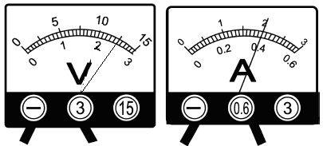
二、填空作图题（每空1分，14题2分，共12分）
图8
9．单位换算：3.5 MΩ＝ kΩ，2.5 A= mA.
10．如图8所示，电压表和电流表的读数分别是：
V、 A．
11．LED灯具有节能、环保等特点，如图9是额定电压为220V、额定功率为4.4W的LED灯泡，该灯泡的额定电流是 A，若它每天正常发光5h，一个月（30天）消耗的电能是 kW•h.
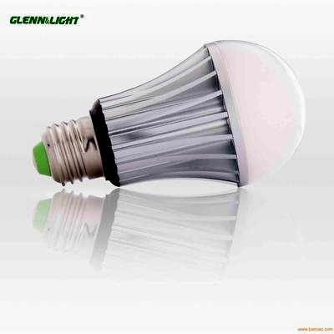
12．如图10所示，图甲是标有“3.8V 1.2W”[来源:学科网ZXXK]
图9
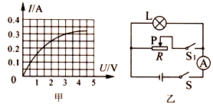
的小灯泡L电流随着它的两端电压的变化关系图象，将此灯泡接入图乙所示的电路中，闭合开关S后，小灯泡的实际功率为0.5W，将变阻器滑片P移至变阻器中点，再闭合开关S₁后，电流表示数变化了0.16A，则此时变阻器R接入电路的阻值为
图10
Ω；在开关S、S₁均闭合情况下，合理控制变阻器R的阻值，此时电路消耗的最小总功率为 W．
13．如图11，2015年12月2日的重庆笼罩在雾霾之中，远处的城市被“深埋”，请你结合生活体验，提出两条改善雾霾天气的措施。
①
②
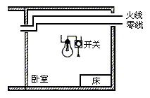
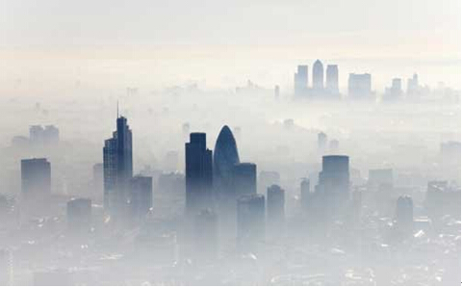
14．小明想在卧室安装一盏照明电灯，请在图12中帮他把灯和开关接入电路。
图12
图11

三、实验题（15题5分，16题7分，17题12分，共24分）
15．某同学学习了燃料的热值后，自己设计了一个实验来探究煤油和菜籽油的热值大小关系．他实验时组装了如图13所示的两套规格完全相同的装置，并每隔1分钟记录了杯中水的温度（见表）．
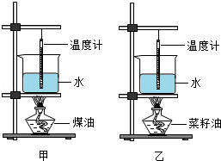
图13
加热的时间/min | 0 | 1 | 2 | 3 | 4 | 5 | 6
甲杯水温/℃ | 25 | 27 | 29 | 32 | 34 | 36 | 38
乙杯水温/℃ | 25 | 26 | 27 | 28 | 29 | 30 | 31

（1）为保证实验结论的可靠，实验时应控制两套装置中相同的量有 和 等．
（2）通过表中记录本的数据，你认为煤油和菜籽油两种燃料中，热值较大的是 ．
（3）该同学实验前用天平测出了烧杯中水的质量及两油灯中燃料的质量，并记录的数据、利用公式Q_{吸}=cm（t﹣t₀）计算出了水吸收的热量，他认为通过这些数据能准确地计算出煤油和菜籽油的热值．你认为他的计算结果可靠吗？ ，这是由于？ ．
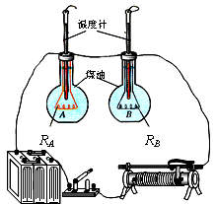
16．小明和小华同学为了探究“电流通过导体产生的热量与电阻的关系”，设计了如14图所示的实验电路。两个烧瓶A、B中盛有质量、初温相等的煤油，R_{A}与R_{B}是阻值不同的电热丝。
图14
（1）R_{A}与R_{B}采用串联的连接方式，其目的是为了控制通电时间、 相等。
（2）小明同学为比较R_{A}与R_{B}阻值的大小，用电压表分别测出R_{A}与R_{B}两端电压大小，发现U_{A}<U_{B}，则R_{A} R_{B}（选填“>”、“<”或“=”）。
（3）在相同时间内，可通过观察 来比较电流通过电热丝产生的热量多少；为了升温较快，实验液体选用煤油而不选用水，主要是水的比热容比煤油的比热容 。
（4）小华想改装实验装置用来“测量煤油的比热容大小”，则他们应将烧瓶A中煤油换成与其 （选填“质量”或“体积”）相等的水，并将电热丝R_{A}换成 的电热丝。测量时，水和煤油的初温均为t₀，通电一段时间后，水和煤油的末温分别为t_{水}、t_{煤油}，请写出煤油比热容的表达式：c_{煤油}= 。（已知水的比热容为c_{水}）

17．在期末复习时，小明同学利用阻值不同的四个电阻、电压为6V的电源、滑动变阻器R（标有“50Ω 1A”）及其它器材做电学实验，如图15。
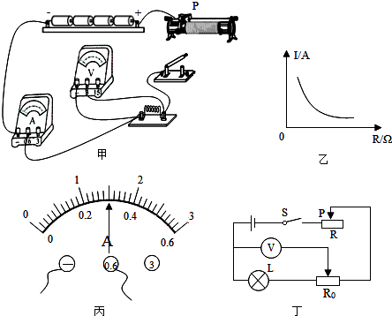
图15

（1）如图甲是小明“探究电流与电阻关系”时连接的部分实验电路．
①将5Ω电阻接入电路，请用笔画线代替导线，将实验电路连接完整，要求滑动变阻器的滑片P向右滑电流表示数变大；
②闭合开关，移动滑片P，使电压表的示数为2.5V时读出对应的电流值并记录；
③断开开关，用10Ω的电阻替换5Ω的电阻，此时如果他马上闭合开关，会造成 表损坏，正确的操作应该是先 ，再闭合开关，移动滑片P使电压表的示数仍为2.5V；
④按正确操作完成余下实验后，得到电流与电阻关系图象如图乙所示，由此可得到的结论是：电压一定， ．
（2）小丽同学把图甲中的定值电阻换成额定电压为2.5V的灯泡，测量它的额定功率．
①闭合开关后，发现灯泡不亮，电流表和电压表都没有示数，原因可能是滑动变阻器 ；
②排除故障后，将滑动变阻器R的滑片移到某一位置时电压表示数为2.2V，要测小灯泡的额定功率，应将滑动变阻器连入电路的阻值变 （选填“大”或“小”），当小灯泡正常发光时，电流表的示数如图丙所示，则小灯泡的额定功率为 W．
（3）小华同学实验时发现桌上没有电流表，却多了一个滑动变阻器R₀（最大阻值用R₀表示），他设计如图丁所示电路，测出了额定电压为U₀=2.5V的灯泡的额定功率，请补全下列步骤．
①闭合开关，先调节滑动变阻器 （选填“R₀”或“R”）的滑片到最 端（选填“左”或“右”），再调节另一滑动变阻器的滑片，直到 时为止．
②接着 ，读出这时电压表的示数为U；
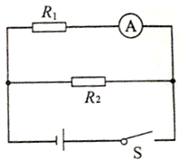
③小灯光的额定功率表达式P= （用字母表示）．[来源:学科网ZXXK]
图16
四、论述计算题（第18题6分，第19题8分，第20题6分，共20分。解答应写出必要的文字说明、步骤和公式，只写出最后结果的不给分。）
18．如图16所示，电源电压不变。电阻R₁的阻值为20Ω，R₂的阻值为30Ω，闭合开关S，电流表的示数为0.3A，求：（1）电源电压U；（2）通电100s电流通过电阻R₂产生的热量。
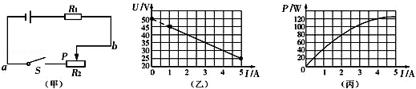
19．如图17，甲图中电源电压为50V，R₁为定值定值，R₂为滑动变阻器（允许通过的最大电流为5A），闭合开关S后，移动附片P时a、b两端电压U和通过的电流I之间的关系如图乙；R₂消耗的功率P与电流I的关系如图丙，求：
图17

（1）R₁的阻值；
（2）当R₂的功率为120W时，电路消耗的总功率；
（3）滑动变阻器连入阻值的范围．[来源:学,科,网]
[来源:Z.xx.k.Com]

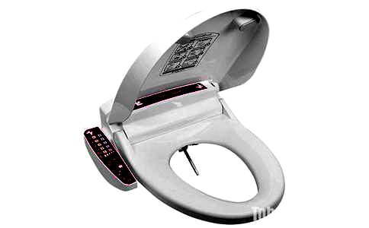
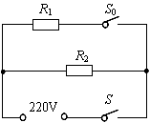
20．前不久中国游客在日本抢购智能马桶盖的消息引发国人热议，其实这款马桶盖为中国生产，如图18甲所示．部分参数和加热原理如图18乙及表格所示．感应开关S闭合，保温座圈开始加热，再闭合开关S₀洗净装置喷出热水．［ c_{水}=4.2×10³J/（kg·℃）、ρ_{水}=1.0×10³kg/m³）］试问：
甲 乙
图18

（1）R₂的阻值是多少？
（2）若洗净装置喷水时将水由20℃加热到40℃，该装置加热的效率是多少？
（3）若保温座圈加热5 min，洗净装置工作1 min，共需要消耗多少电能？
额定电压 |  | 220V
洗净装置 | 出水量 | 0.9kg/min
洗净装置 | 加热功率 | 1800W
保温座圈功率 |  | 55W

2015—2016学年度上期期末考试
九年级物理试题答案
1、B 2、C 3、C 4、D 5、D 6、C 7、C 8、D
9、3.5×10³，2.5×10³
10、2.5，0.4
11、0.02，0.66
12、12.5；0.66
13、低碳生活、节能减排、提高热机效率、少开车、减少火力发电、秸秆禁烧、禁止吸烟等（合理答案均给分。
14、
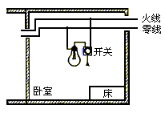
15、（1）质量；水的初温；（2）煤油；（3）不可靠；燃料燃烧产生的热量不能完全被水吸收、存在热损失．
16、（1）通过R_{A}与R_{B}的电流 （2）< （3）温度计上升的示数快慢（或温度计变化的示数多少） 大 （4）质量 与R_{B}阻值相等、c_{水}（t_{水}-t₀）/（t_{煤油}-t₀）
17、（1）①如图所示；
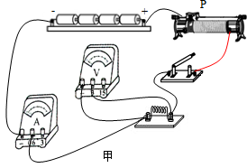
③电压；调节滑动变阻器的滑片P处于最大阻值处；④电流与电阻成反比；
（2）①断路；②小；0.75；
（3）①R₀；左；电压表为2.5V；②调节变阻器R₀的滑片到最右端；③2.5V×$\frac{U−2\text{.}5V}{R_{0}}$．
18、（1）6V；（2）120J
19、由电路图可知，两电阻串联接入电路，ab两点间电压是滑动变阻器两端电压．
（1）当开关断开时，电路中的电流为0A，此时电压表测电源的电压，
由图乙可知ab两端的电压，即电源的电压U=50V，
由图丙可知，当R₂的功率为120W时，电路中的电流I=4A，
由图乙可知，U_{ab}=30V，
因串联电路中总电压等于各分电压之和，
所以，R₁两端的电压：
U₁=U﹣U_{ab}=50V﹣30V=20V，
由I=可得，R₁的阻值：
R₁===5Ω；
（2）电路消耗的总功率：
P=UI=50V×4A=200W；
（3）由图乙所示图象可知：I₁=1A时U₂=45V，I₂=5A时U₂′=25V，
由I=可得，滑动变阻器接入电路中的最大和最小电阻分别为：
R_{最大}===45Ω，R_{最小}=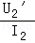==5Ω，
所以，滑动变阻器接入电路的阻值范围是5Ω～45Ω．
20、（1）由P=UI和I=U/R得R₂=U²/P=880Ω
（2）Q_{吸}=cm△t W=Pt η=Q_{吸}/W=（0.9kg×4.2×10³J/kg℃×20℃）/(1800W×60s)=70%
（3）W=P₁t₁+ P₂t₂=1.245×10⁵J

